VRGinBePS (Virtual Reality Games in Bern Pediatric Surgery), eine Patienteninformation für die klinische Studie
“A randomized controlled trial comparing immersive virtual reality games versus nitrous oxide for pain reduction in common outpatient procedures in pediatric surgery”

Sehr geehrte Eltern,

bei Ihrem Kind ist ein Verbandswechsel oder ein kleinerer Eingriff, wie die Entfernung von Drähten oder Schrauben, erforderlich.

Da es für diese recht kurze Prozedur nicht gerechtfertigt ist eine Vollnarkose durchzuführen, haben viele Kinder Angst, dass dabei Schmerzen entstehen könnten.

Um diesen Ängsten entgegenzuwirken setzen wir üblicherweise Lachgas und ggf. auch ein Schmerzmittel, Fentanyl, ein. Damit haben wir sehr gute Erfahrungen für die meistens sehr kurzdauernden Prozeduren gemacht. Das Lachgas wird über eine Maske eingeatmet und nach drei bis fünf Minuten ist eine ausreichende Menge des Medikaments aufgenommen. Lachgas wirkt schmerzhemmend. Das Fentanyl wird über eine kleine «Nasendusche» gegeben.

Trotz allen handelt es sich jedoch um die Gabe von Medikamenten, welche auch Risiken und Nebenwirkungen aufweisen können.

Wir möchten daher ein „Virtual Reality Spiel“ als eine neue Methode testen, welche die gleichen Effekte wie die Medikamente haben soll, aber ohne deren Risiken und Nebenwirkungen.

Sie beruht, ähnlich wie eine Hypnose, auf der Bindung der Aufmerksamkeit. Hierbei besetzt das Virtual Reality (VR) spielen das Aufmerksamkeitszentrum im Gehirn und geht mit dem Schmerz einen «Wettstreit» um das Bewusstsein ein. Das Gehirn kann sich nur auf einen Aspekt konzentrieren, so dass der Schmerz erstaunlicherweise ignoriert wird, wenn die gesamte Aufmerksamkeit auf dem Virtual Reality Spiel liegt.

Aus Studien ist bereits einiges über die Einsatzmöglichkeit und den Nutzen von Virtual Reality in der Schmerztherapie bekannt. In der medizinischen Wissenschaft wurden eigens Spiele entwickelt, die zum Beispiel bei brandverletzten Kindern, bei der Zahnbehandlung von Kindern und zur Venenpunktion, zum Beispiel zur Blutabnahme oder zum Legen einer Infusionsleitung, verwendet wurden. Bisher sind keine Risiken bis auf Übelkeit oder Schwindel bekannt. Die Symptome sistieren sofort nach Beendigung des Spiels. Diese Nebenwirkungen sind auch für das Standardmedikament bekannt.

Wir möchten mit unserer Studie herausfinden, ob wir demnächst auch hier bei Verbandswechseln und Metallentfernungen auf Medikamente verzichten können, wenn wir Virtual Reality Spiele einsetzen. Davon würde ggf. nicht nur Ihr Kind, sondern auch viele Kinder in der Zukunft profitieren. Die Studie trägt den Titel: «Effekt von Virtual Reality Spielen als hypnoseähnliche Methode verglichen mit der Standardapplikation von Lachgas auf die Unterdrückung von Schmerz bei kleineren ambulanten chirurgischen Eingriffen bei Kindern. Eine randomisierte kontrollierte klinische Studie» («A randomized controlled trial comparing immersive virtual reality games versus nitrous oxide for pain reduction in common outpatient procedures in pediatric surgery»)

Falls Sie sich zur Teilnahme an der Untersuchung beteiligen, wird Ihr Kind nach dem Zufallsprinzip (randomisiert) in eine von zwei Gruppen eingeteilt. In der einen Gruppe wird die bislang übliche Therapie mit Lachgas und Fentanyl durchgeführt, in der anderen Gruppe die virtual reality Anwendung. Diese Zuweisung erfolgt per Los auf einem manipulationssicherem web-basiertem System. Wir planen während des Zeitraums von einem Jahr 100 Kinder (50 Kinder je Gruppe) im Alter von 6-16 Jahren in die Untersuchung aufzunehmen.
Die Kinder der Virtual Reality Gruppe werden 10 Minuten vor Beginn der Behandlung in das Spiel eingeführt und können es ausprobieren. Nur wenn Ihr Kind auch tatsächlich in die VR Welt eintaucht, werden wir die chirurgische Prozedur fortführen, ansonsten werden wir auf die Standardtherapie wechseln. Falls während der Prozedur unter dem Gaming Schmerzen auftreten werden wir eine Pause einlegen und Ihrem Kind ein zusätzliches Schmerzmittel geben oder auf die Inhalation mit Lachgas wechseln.
Im Anschluss werden wir Sie nach Ihren Eindrücken befragen und nach 2 Wochen erhalten Sie nochmals einen Fragebogen. Es wird gefragt wie Ihr Kind die Untersuchung empfunden hat und ob Ihr Kind das noch einmal so machen würde. Wenn Sie die Beantwortung des Fragebogens vergessen sollten, schreiben wir Ihnen nochmals eine Erinnerungsmail. Die Befragung dauert ca. 5 Minuten. Das wäre die Beschreibung des Studienablaufes mit Ihren Pflichten bei einer Teilnahme an unserer Studie.

Falls Sie eine andere Behandlung für Ihr Kind wünschen werden wir Sie jederzeit dahingehend beraten. Sie können zu jedem Zeitpunkt von der Studie zurücktreten und nicht mehr teilnehmen. Es entsteht für Ihr Kind kein Nachteil und Sie müssen uns keinen Grund nennen. Die bis dahin erhobenen Daten werden noch ausgewertet.

Falls die Ergebnisse dieser Studie publiziert werden, wird der Name Ihres Kindes darin NICHT erwähnt. Die Daten werden auch nicht an andere Studienzentren weitergegeben. Die Ergebnisse werden in wissenschaftlichen Schriften (z.B. Masterarbeit und medizinischen Publikation) niedergeschrieben.

Wir halten alle gesetzlichen Regeln des Datenschutzes ein und alle Beteiligten unterliegen der Schweigepflicht. Ihre persönlichen und medizinischen Daten werden verschlüsselt verwendet und geschützt auf einem speziellen Server für klinische Studien, zu dem nur die Projektleiterin, Dr. Cordula Scherer und PD Dr. Thoralf Liebs Zugang haben, gespeichert.

Wir machen die Studie so, wie es die Gesetze in der Schweiz vorschreiben. Ausserdem beachten wir alle international anerkannten Richtlinien. Die zuständige kantonale Ethikkommission hat die Studie geprüft und bewilligt und darf bei Rückfragen/ Inspektionen auf die Daten zugreifen. Eine Beschreibung dieser Studie findet man auch auf der Internetseite des Bundesamtes für Gesundheit: www.kofam.ch
Die Studie wird von der Universitätsklinik für Kinderchirurgie, Inselspital Bern in Eigenregie finanziert. Die Finanzierung der Studie erfolgt nicht durch Dritte. Für Sie oder Ihr Krankenkasse entstehen keine zusätzlichen Kosten. Obwohl diese Studie kein vorhersehbares Risiko beinhaltet, haftet das Inselspital nach den gesetzlichen Bestimmungen für alle Schäden, die im Rahmen dieser Studie entstehen können. Bei jedem Schaden oder Problem können Sie sich an die Prüfärztin, Cordula Scherer, wenden.

Alle teilnehmenden Kinder werden nach Erfassung der Fragebögen zum Abschluss einen Kinogutschein erhalten. Die Kinder, die nicht in der VR Gruppe waren, werden an einem «Gamingnachmittag» Gelegenheit haben ins VR Spiel einzutauchen.

Das war es dann auch schon. Weitere Untersuchungen oder Maßnahmen (wie zum Beispiel Blutentnahmen) sind zur Teilnahme an der Studie nicht erforderlich.

Für Ihre Mitarbeit möchten wir uns schon im Voraus sehr herzlich bedanken!

Freundliche Grüsse,

Prof. Dr. S. Berger Dr. C. Scherer PD Dr. Th. Liebs L. Lanz
Klinikdirektor Projektleiterin Projektleitung Doktorandin

VRinBePS (Virtual Reality in Bern Pediatric Surgery), eine Patienteninformation für die klinische Studie
“ A randomized controlled trial comparing immersive virtual reality versus nitrous oxide for pain reduction in common outpatient procedures in pediatric surgery”

Liebe Patientin, lieber Patient

Du hast Dir hat eine Verletzung zugezogen oder wurdest operiert und es sind in der Folge dieser Behandlung weitere Verbandswechsel oder kleinere Eingriffe, wie die Entfernung von Drähten oder Schrauben erforderlich.
Allein die Vorstellung verursacht Ängste vor der geplanten Wiedervorstellung, und die Erfahrung, dass so ein Verbandswechsel auch schmerzhaft sein könnte, löst unter Umständen Unbehagen aus.

Um diesen Sorgen und Ängsten entgegenzuwirken setzen wir üblicherweise eine Medikation, bestehend aus Lachgas und Fentanyl ein. Damit haben wir sehr gute Erfahrungen für die meistens sehr kurzdauernden Prozeduren gemacht. Das Lachgas wird über eine Maske eingeatmet und nach drei bis fünf Minuten ist eine ausreichende Menge des Medikaments aufgenommen. Lachgas wirkt schmerzhemmend. Das Fentanyl wird über eine kleine «Nasendusche» gegeben.

Trotz allen handelt es sich jedoch um die Gabe von Medikamenten. Wir möchten nun eine neue Methode testen, die dasselbe bewirken soll, aber ohne die Benutzung von Medikamenten. Sie beruht, ähnlich wie eine Hypnose, auf der Bindung der Aufmerksamkeit. Hierbei besetzt Virtual Reality (VR) das Aufmerksamkeitszentrum im Gehirn und geht mit dem Schmerz einen «Wettstreit» um dasselbe Zentrum ein. Das Gehirn kann sich nur auf einen Aspekt konzentrieren, so dass der Schmerz ignoriert wird, wenn die gesamte Aufmerksamkeit auf dem Virtual Reality Spiel liegt. Aus Studien ist bereits einiges über die Einsatzmöglichkeit und den Nutzen von Virtual Reality in der Schmerztherapie bekannt. In der medizinischen Wissenschaft wurden eigens Spiele entwickelt, die zum Beispiel bei brandverletzten Kindern, bei der Zahnbehandlung von Kindern und zur Venenpunktion verwendet wurden. Bisher sind keine Risiken bis auf Übelkeit oder Schwindel bekannt. Die Symptome sistieren sofort nach Beendigung des Spiels. Diese Nebenwirkungen sind auch für das Standardmedikament bekannt

Wir möchten mit unserer Studie herausfinden, ob wir demnächst auch hier Verbandswechsel und Metallentfernungen ohne Medikamente durchführen können, in dem wir Virtual Reality Spiele nutzen. Das hat für Dich keinen direkten Nutzen, könnte aber vielen Kindern in Zukunft helfen. Die Studie trägt den Titel: «Effekt von Virtual Reality als hypnoseähnliche Methode verglichen mit der Standardapplikation von Lachgas auf die Unterdrückung von Schmerz bei kleineren ambulanten chirurgischen Eingriffen bei Kindern. Eine randomisierte kontrollierte klinische Studie» («A randomized controlled trial comparing immersive virtual reality versus nitrous oxide for pain reduction in common outpatient procedures in pediatric surgery»)

Kinder die an der Untersuchung teilnehmen werden nach dem Zufallsprinzip (randomisiert) in zwei Gruppen eingeteilt. Die Gruppenzuweisung, also Standardmedikamentengabe mit Lachgas und Fentanyl, oder die virtual reality Anwendung, erfolgt per Los. Wir planen während des Zeitraums von einem Jahr 100 Kinder im Alter von 6-16 Jahren in die Untersuchung aufzunehmen. Falls Du und deine Eltern dieser Untersuchung zustimmen, erfolgt die Gruppenzuweisung auf einem manipulationssicherem web-basiertem System.

Die Kinder der Virtual Reality Gruppe werden 10 Minuten vor Beginn der Behandlung in das Spiel eingeführt und können es ausprobieren. Nur wenn Du auch tatsächlich in die VR Welt eintauchst, werden wir die chirurgische Prozedur fortführen, ansonsten werden wir auf die Standardtherapie wechseln. Im Anschluss führen wir eine Befragung durch und nach 2 Wochen erhälst Du nochmals einen Fragebogen.

Falls Du oder Deine Eltern eine andere Behandlung wünschen werden wir Dich jederzeit dahingehend beraten. Du kannst, in Rücksprache mit denen Eltern, zu jedem Zeitpunkt von der Studie zurücktreten und nicht mehr teilnehmen. Es entsteht kein Nachteil für Dich. Du kannst die Teilnahme komplett widerrufen oder die bis dahin erhobenen Daten und Proben werden noch ausgewertet.

Die Ergebnisse dieser Studie werden anonymisiert publiziert werden. Der Name von Dir wird darin NICHT erwähnt. Die Daten werden nicht an andere Studienzentren weitergegeben. Die Ergebnisse werden in wissenschaftlichen Schriften (z.B. Masterarbeit und medizinischen Publikation) niedergeschrieben.

Wir halten alle gesetzlichen Regeln des Datenschutzes ein und alle Beteiligten unterliegen der Schweigepflicht. Deine persönlichen und medizinischen Daten werden verschlüsselt verwendet und geschützt. Wir machen die Studie so, wie es die Gesetze in der Schweiz vorschreiben. Ausserdem beachten wir alle international anerkannten Richtlinien. Die zuständige kantonale Ethikkommission hat die Studie geprüft und bewilligt. Eine Beschreibung dieser Studie findet man auch auf der Internetseite des Bundesamtes für Gesundheit: www.kofam.ch
Die Studie wird von der Universitätsklinik für Kinderchirurgie, Inselspital Bern in Eigenregie finanziert. Die Finanzierung der Studie erfolgt nicht durch Dritte.

Du wirst nach der Untersuchung und dem Ausfüllen des Fragebogens zum Abschluss einen Kinogutschein erhalten.

Das war es dann auch schon. Weitere Untersuchungen oder Maßnahmen (wie zum Beispiel Blutentnahmen) sind zur Teilnahme an der Studie nicht erforderlich.

Nähere Informationen zu dieser Studie findest Du übrigens im beiliegenden Informationsblatt.

Für Deine Mitarbeit möchten wir uns schon im Voraus sehr herzlich bedanken!

Freundliche Grüsse,

Prof. Dr. S. Berger, Dr. C. Scherer PD Dr. Th. Liebs, L. Lanz
Klinikdirektor Projektleitung Projektleiterin Doktorandin

Wichtige Infos für eine Untersuchung vom Inselspital: Weniger Schmerzen durch Virtual Reality Spiele

Lieber Patient, liebe Patientin

Du hast dich verletzt oder wurdest operiert und du musst zur weiteren Behandlung in nächster Zeit wieder ins Spital. Wir verstehen, dass das nicht so toll ist und dir vielleicht auch ein bisschen Angst macht.

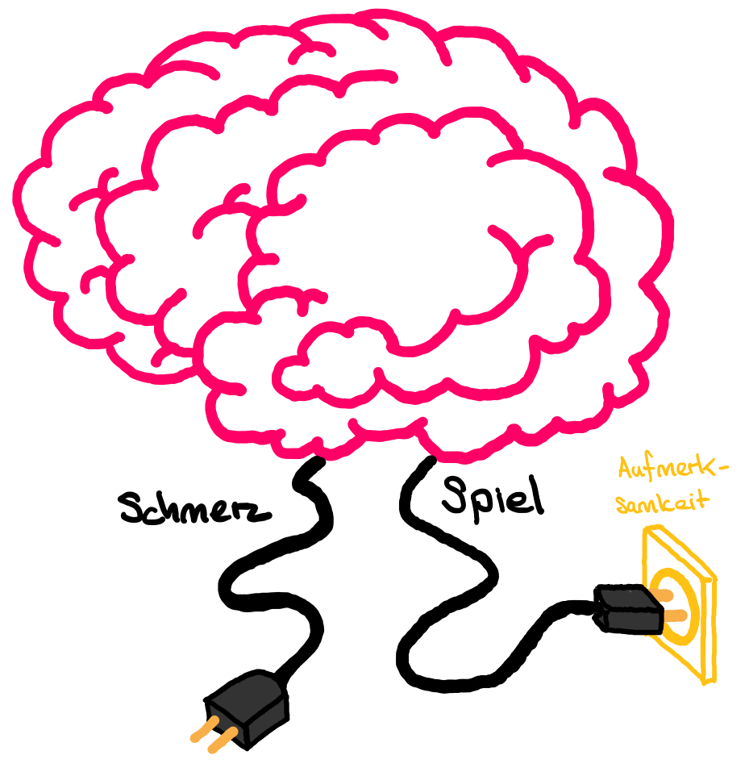
Wir möchten Dir erklären, was es für verschiedene Möglichkeiten gibt um Schmerzen zu lindern. Meistens braucht man Lachgas. Lachgas ist ein Medikament, das eingeatmet wird und macht, dass man fast keine Schmerzen mehr spürt.

Wir möchten nun eine neue Methode testen, die dasselbe Ziel hat. Sie soll dir helfen möglichst wenig Schmerzen zu fühlen. Bei Virtual Reality (VR) Spielen bekommst Du eine Brille aufgesetzt und kannst so voll in das Spiel eintauchen. Damit trickst Du dein Gehirn aus: statt zu merken, dass Du Schmerzen hast, bist Du voll auf das Spiel konzentriert. Du kannst dir das vorstellen wie bei einer Steckdose: Entweder steckst du das Kabel ein, welches deine Aufmerksamkeit mit dem Spiel verbindet oder Du steckst das Kabel ein, welches zum Schmerzempfinden führt. Die beiden Kabel sind also im Wettstreit wer zuerst einstecken darf. Wenn Du das VR Spiel spielst, ist Dein Gehirn so stark mit dem Spiel beschäftigt, dass Schmerzen keinen Platz haben.

Um heraus zu finden wie gut diese Idee klappt, machen wir eine Untersuchung oder auch Studie genannt. Das Los entscheidet, ob Du in der Gruppe mit dem VR Spiel oder in der Gruppe mit dem Lachgas bist. Wenn Du zur Virtual Reality Gruppe gehörst, wirst Du 10 Minuten vor Beginn der Behandlung in das Spiel eingeführt und kannst es ausprobieren. Nur wenn wir sehen, dass Du in die VR Welt eingetaucht bist, werden wir die Behandlung durchführen. Du musst keine Angst haben, falls Du oder deine Eltern plötzlich das Gefühl haben, Du würdest doch lieber mit Lachgas behandelt werden, darfst Du Dich jederzeit melden und Dich um entscheiden. Du wirst dann normal mit Lachgas weiterbehandelt.

Nach der Behandlung stellen wir Dir ein paar Fragen. Zwei Wochen später erhalten Du und Deine Eltern nochmals einen Fragebogen, den Ihr zusammen ausfüllen sollt.

Das war es dann auch schon. Weitere Untersuchungen oder Massnahmen (wie zum Beispiel Blutentnahmen) braucht es zur Teilnahme an der Studie nicht.

Falls du noch Fragen hast, kannst du diese immer stellen.

Wenn du bei unserer Studie mitmachst, bekommst Du eine Kinokarte Deiner Wahl.

Für deine Mitarbeit möchten wir uns schon im Voraus sehr herzlich bedanken!

Freundliche Grüsse,

Prof. Dr. S. Berger, Dr. C. Scherer PD Dr. Th. Liebs, L. Lanz
Klinikdirektor Projektleitung Projektleiterin Doktorandin

